Розділ «Позашкільна освіта»

Указом Президента України від 28.12.2012 №756/2012 2013 рік проголошено Роком дитячої творчості. Новими соціальними ініціативами Президента України: «Діти – майбутнє України» передбачено розвиток талантів та обдарувань дітей, підвищення рівня охоплення дітей, підвищення рівня охоплення дітей та учнівської молоді позашкільною освітою. Головою Баришівської районної державної адміністрації видано відповідне розпорядження від _______ 2013 №_____ «Про проведення в Баришівському районі Року дитячої творчості».
В Баришівському районі створюються всі необхідні умови для розвитку дитячих талантів, вирішення проблеми вільного часу дитини, створення умов для розвитку її особистого творчого потенціалу.
У 2012-2013 навчальному році в Баришівському центрі позашкільної роботи «Мрія» навчання дітей та учнівської молоді було організоване в 64 гуртках та творчих об’єднаннях. Навчально-виховний процес здійснювався за 7 напрямами роботи: художньо-естетичним, науково-технічним, гуманітарним, військово-патріотичним, соціально-реабілітаційним, туристсько-краєзнавчим, еколого-натуралістичним.
Гуртковою роботою в центрі було охоплено 1935 дітей віком від 5 до 18 років, що складало 57,1% дітей від загальної кількості дітей шкільного віку.
Протягом трьох останніх років цей показник є стабільним і одним з найкращих у Київській області.
Одним із пріоритетів діяльності ЦПР «Мрія» - надання кожній дитині можливостей для здобуття позашкільної освіти, підвищення рівня охоплення дітей та учнівської молоді гуртками і творчими об’єднаннями, зокрема і тих, що проживають у селах. Центр взяв курс на тенденцію щодо зростання кількості дітей, охоплених гуртковою роботою, активно співпрацюючи з сільськими ЗНЗ. Якщо у 2008-2009 н.р. гуртки центру працювали у 12 ЗНЗ, то у 2013-2014 н.р. – у 17 сільських школах та ДБ «Родина.
Найбільш поширеними серед дітей та учнівської молоді району є гуртки художньо-естетичного (26 гуртків, 39%) та туристсько-краєзнавчого напрямів (21 гурток, 36%).
Виконуючи вимоги та рекомендації МОН України від 03.09.2008 №1/9-554 ЦПР «Мрія» здійснював заходи щодо формування соціального замовлення на розробку ефективних технологій патріотичного виховання підростаючого покоління. Протягом двох останніх років функціонують гуртки військово-патріотичного напряму (3 гуртки, 98 дітей). Це гуртки «Козацька школа» та «Зірниця» на базі Волошинівського НВК та «Таеквон-До».
Відповідно до пункту 44 Положення про позашкільний навчальний заклад ЦПР «Мрія» надавав платні послуги відповідно переліку, затвердженого Кабінетом Міністрів України, та у порядку, встановленому МОН, за погодженням з Мінфіном та Мінекономіки. На платній основі функціонували 5 гуртків (12 груп). В них навчались 178 дітей, в тому числі 38 з сільської місцевості.
Продовжувалась робота щодо залучення до навчання в гуртках дітей-сиріт, дітей, позбавлених батьківського піклування, дітей з багатодітних родин. Позашкільною освітою у 2012-2013 н.р. охоплено 184 дітей цих категорій.
Позашкільний навчальний заклад створював сприятливе навчально-виховне середовище для надання якісних освітніх послуг дітям, які мають особливі освітні потреби. У гуртках за різними напрямами позашкільної освіти навчались 45 таких дітей.
В центрі продовжувалась робота над реалізацією державної політики у сфері освіти щодо забезпечення сприятливих умов для виявлення обдарованих дітей, розвитку їх природних здібностей. У 2012-2013 н.р. створено банк даних «Обдаровані діти», до якого увійшли 49 дітей творчо обдарованих та 38 дітей інтелектуально обдарованих.
Одним із позитивних факторів є створення наукового товариства учнів-членів МАН. Науково-дослідницькою роботою займалися в 5 гуртках, керівники: Загорулько О.В., Ганжа Л.О., (на базі ЦПР «Мрія»), Нестеренко Т.Я., Самаєва Г.П. (на базі Морозівського НВК), Пархоменко Н.О. (на базі Лехнівської ЗОШ І-ІІІ ступенів). Їх вихованці взяли участь в районному етапі конкурсу-захисту науково-дослідницьких робіт учнів-членів МАН. 2 вихованки вибороли ІІ та ІІІ місця на обласному етапі, керівники: Загорулько О.В., Ганжа Л.О.
Результативною та якісною була участь вихованців центру у різних міжнародних, всеукраїнських, обласних та районних заходах. У 2012-2013 н.р. вихованці гуртків та колективи художньо-естетичного, науково-технічного напрямів зайняли призові місця: на районному етапі – 36, на обласному рівні – 19, на всеукраїнському – 1, на міжнародному – 6; туристсько-краєзнавчого та еколого-натуралістичного напрямів: на районному рівні – 3, на обласному рівні – 2. Якісний показник призерів та переможців у творчих випробуваннях зріс майже вдвічі.
У центрі протягом останніх років створено ефективну модель координації та організаційно-методичного супроводу розвитку учнівського самоврядування та молодіжного лідерського руху, керівники та координатори Загорулько О.В., Аркуша Т.Г.. Протягом навчального року були організовані зустріч, акції, форум, навчання дітей-лідерів із ЗНЗ району. Проведено навчання дітей-лідерів учнівського самоврядування Київщини. Налагоджено партнерські стосунки між представниками влади і органами учнівського самоврядування.
Основним фактором надання дітям якісної позашкільної освіти є забезпечення закладу кваліфікованими педагогічними працівниками.
Навчально-виховний процес в Баришівському центрі позашкільної роботи «Мрія» забезпечували 62 педпрацівники. З них: 29 – основні працівники, 32 – працювали за сумісництвом на базі ЗНЗ району, 1 педагог працює на договірній основі. З них 45 педпрацівників працювали з вищою та базовою вищою освітою. І цей показник за останні роки збільшився.
Результатом зростання освітнього рівня та творчої активності є розробка навчальних програм «Українська національна кухня», керівник Жунь А.Л., «Прикрась свій дім», керівник Ювченко Н.В., навчально-методичного посібника туристсько-краєзнавчої тематики «Місцями Борщівських боїв», автор Кравченко Н.О., методист центру, та затвердження їх на НМР КОІПОПК.
З метою реалізації пріоритетних завдань позашкільної освіти у Рік дитячої творчості вихованці гуртків взяли участь в обласних заходах, серед яких наймасштабнішими були: танцювальний марафон «Майбутнє України будуємо разом», краєзнавча конференція учнівської молоді «Київщина – мій заповітний край», присвячена 1025 річчя Хрещення Київської Русі. Проведено понад40 заходів для дітей та учнівської молоді району, для жителів селища та Баришівського району.
Пріоритетні завдання на 2013-2014 н.р.:
- збереження та розширення мережі гуртків ЦПР «Мрія» для забезпечення рівного доступу дітей та молоді з урахуванням їх особистісних потреб до навчання, виховання, розвитку та соціалізації засобами позашкільної освіти, зокрема у сільській місцевості шляхом розширення мережі гуртків та творчих об’єднань на базі ЗНЗ;
- залучення до гурткової роботи дітей соціально незахищених категорій, сприяння їх всебічному розвитку та соціалізації;
- розвиток та підтримка системи роботи з обдарованою і талановитою молоддю;
- використання виховного потенціалу системи позашкільної освіти як основи гармонійного розвитку особистості;
- удосконалення напрямів позашкільної освіти, вдосконалення її організаційних форм, методів і засобів навчально-виховного процесу.

Гуртки та творчі об’єднання
на базі загальноосвітніх
навчальних закладів району.

№  з/п | Назва закладу | Кількість гуртків
1. | Волошинівський НВК | 5 гуртків
2. | Бзівський НВК | 1 гурток
3. | Веселинівське НВО | 3 гуртки
4. | Коржівська ЗОШ І-ІІІ ступенів | 2 гуртки
5. | Лехнівська ЗОШ І-ІІІ ступенів | 2 гуртки
6. | Лукашівський НВК | 1 гурток
7. | Морозівський НВК | 2 гуртки  1 творче об’єднання
8. | Перемозький НВК | 1 гурток
9. | Паришківська ЗОШ І-ІІІ ступенів | 1 гурток
10. | Подільський НВК | 1 гурток
11. | Селищанський НВК | 1 гурток
12. | Семенівська ЗОШ І-ІІІ ступенів | 2 гуртки
13. | Пилипчанський НВК | 1 гурток
14. | Сезенківський НВК | 1 гурток
15. | Ярешківський НВК | 3 гуртки
16. | Яблунева ЗОШ І-ІІІ ступенів | 1 гурток
17. | Садова ЗОШ І-ІІІ ступенів | 1 гурток
18. | ДБ «Родина» | 1 гурток

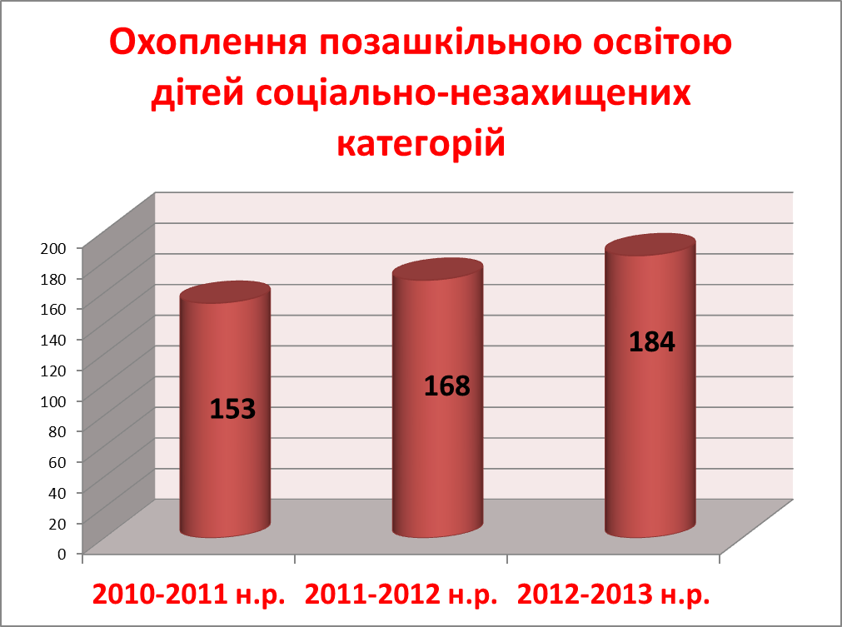
Динаміка охоплення позашкільною освітою дітей та учнівської молоді за напрямами роботи
у 2012-2013 н.р.
